**Муниципальное бюджетное общеобразовательное учреждение «Ковылкинская СОШ №4»**

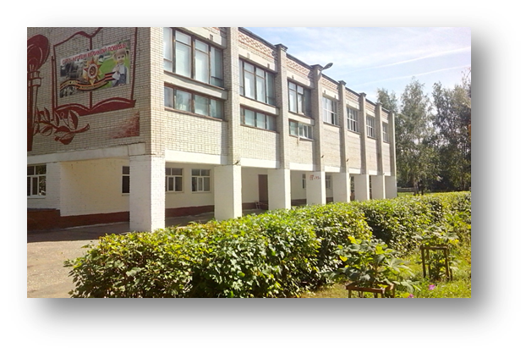

**Адрес школы:431350,**

**ул. Есенина, дом 10**

**Телефон: 8(834-53)4-30-46**

**E-mail: sch.kovil.4@e-mordovia.ru**

**Дата проведения: *30 января 2024г.***

**Время работы: *с 09.00 -12.30***

**Муниципальный семинар**

**«Практико-ориентированные формы работы в психолого-педагогических классах»**

«…Психолого-педагогические классы - это наш кадровый резерв, будущие учителя, которые через несколько лет придут работать в школы или колледжи. Им нужно создать все условия для учебы и саморазвития, а также для того, чтобы они продолжили педагогическое образование в профильных университетах или колледжах»

С.С. Кравцов



|  |  |  |
| --- | --- | --- |
| 08.30-09.00 | Регистрация участников семинара | |
| 09.00-09.05 | Открытие семинара. | Палаева Наталья Александровна, директор МБОУ «Ковылкинская СОШ №4» |
| 09.05-09.15 | «Организация деятельности психолого- педагогических классов» | Белова Ольга Николаевна, зам. директора по УВР |
| 09.20-  10.25 | «Основы психологии»,  урок в 11 классе  «Когнитивные приемы (память и мнемотехники) | Данильченко Александра Викторовна |
| 10.35-  11.20 | «Основы педагогики»,  урок в 10 классе.  «Межличностные конфликты в школе и способы их разрешения» | Курзина Татьяна Николаевна |
| 11.30-12.00 | «Введение в практическую деятельность»  Внеклассное мероприятие с учащимися 2Б класса «Семья. Семейные традиции» | Косурова Вероника, ученица 11 класс |
| Внеклассное мероприятие с учащимися 4Б класса  «Моя родословная» | Канскова Кристина, ученица 11 класса |
| 12.05-12.30 | Подведение итогов |  |

**Психолого-педагогический класс –**

**путь в профессию.**

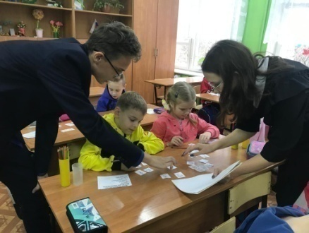

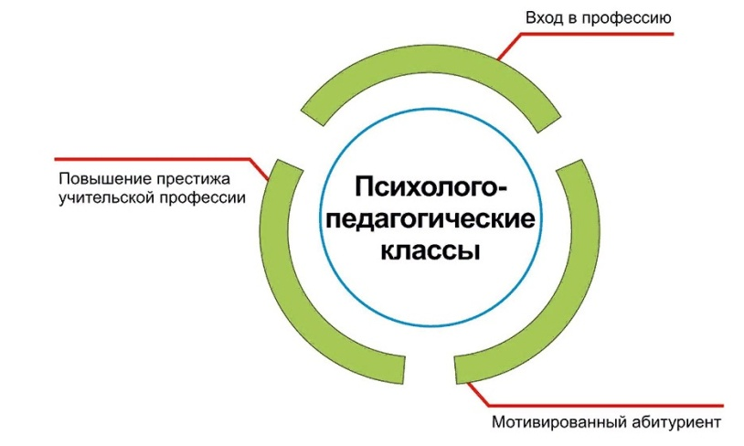

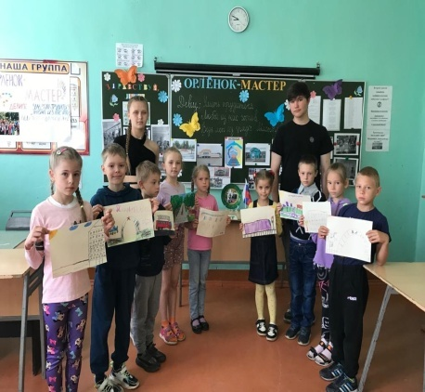 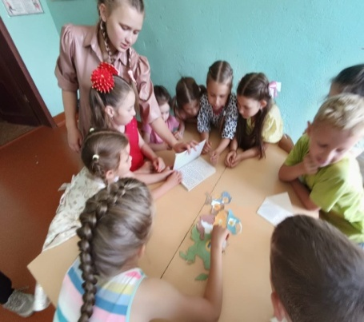

**Программа семинара**